云南省科技厅科技计划项目管理系统
申报单位操作指南

建设单位 云南省科技厅
实施单位 云南南天电子信息
编制时间 2011-08-28

云南省科技厅科技计划项目管理系统 申报单位操作指南 1
1 基本功能 3
1.1 网址 3
1.2 登录 3
1.3 修改密码 4
1.4 编辑个人信息 4
2 单位用户 7
2.1 申报计划项目 7
2.2 我申报的项目 16
3 申报操作注意事项 18
4 经费附表模版信息 19

基本功能

网址
http://dzzw.ynstc.gov.cn
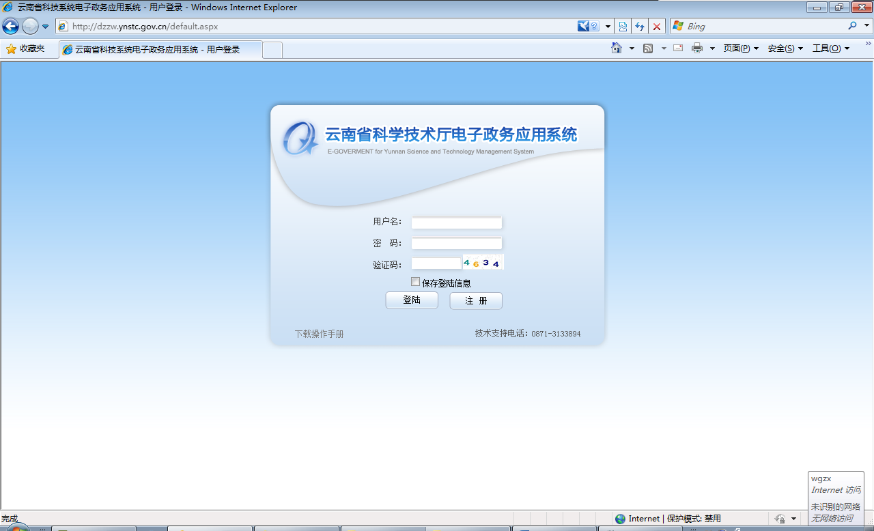
图1-1

登录
功能作用：
实现系统用户的登录及身份验证。
操作步骤与方法：
1、使用IE浏览器进行登陆，版本为IE6.0以上
2、进入系统主页（图1-1）；
3、输入用户名、密码、验证码；
4、单击【登录】按钮实现用户登录。

修改密码
功能作用：
实现用户修改密码。
操作步骤与方法：
1、进入系统主页（图1-1）；
2、用户登录；
3、进入个人登录主页面（图1-1）；
4、单击常用功能中“我的桌面”超级链接（图1-2）；
5、单击“修改密码”超级链接进入修改密码页面（图1-3）；
6、输入旧密码、新密码、新的确认密码；
7、单击【提交】按钮实现修改密码。
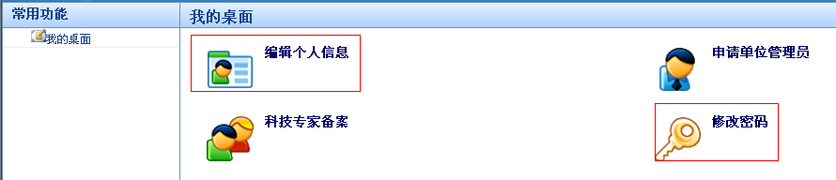
图1-2
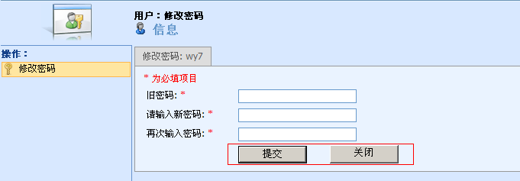
图1-3

编辑个人信息
功能作用：
实现用户个人信息的编辑。
操作步骤与方法：
1、进入系统主页（图1-1）；
2、用户登录；
3、单击常用功能中“我的桌面”超级链接（图1-2）；
4、单击“编辑个人信息”超级链接进入编辑个人信息页面（图1-4）；
5、输入登录名、身份证号码、工作单位、电子邮件、住宅电话、
传真号码、工作地点、邮政编码、姓名、性别、单位职务、办公电话、移动电话、通讯地址、工作状态、主管部门；
6、单击【确定】按钮实现编辑个人信息。
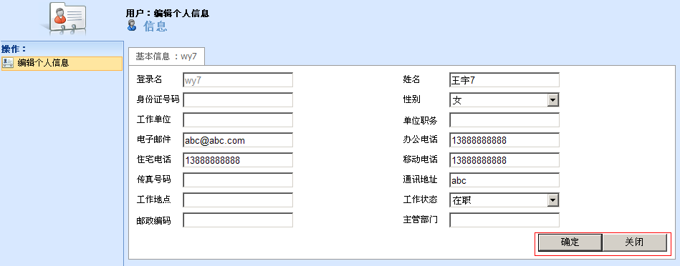
图1-4

7、勾选要修改密码的用户，点击右边导航栏“修改密码”超级链接，进入修改密码页面，输入修改密码，点击【提交】按钮；（图1-5）
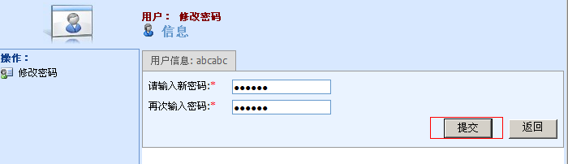
图1-5

单位用户管理
为了方便申报单位申报项目，单位用户可以为每个申报者创建子用户，然后单位统一管理，添加，删除，修改。然后申报者使用创建好的用户登陆申报项目。
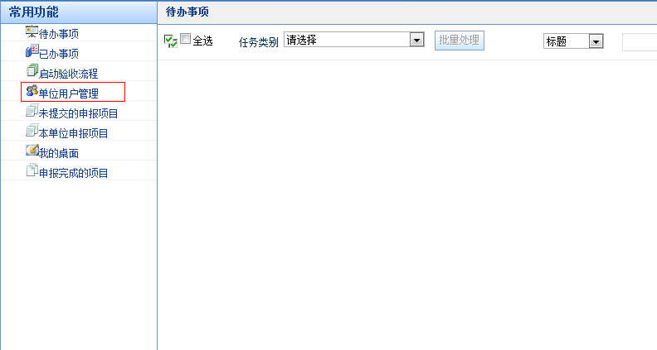
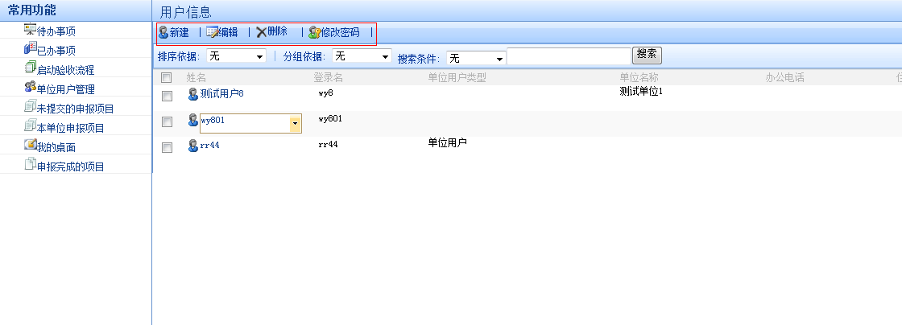

单位用户

申报计划项目
功能作用：
单位用户申报计划项目。
操作步骤与方法：
- 用户登录进入主界面；
- 点击左边导航栏“我的桌面”超级链接；（图1-6）
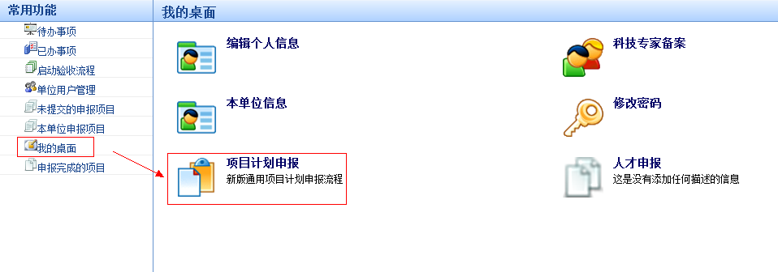
图1-6
- 点击右边“申报计划项目”超级链接；
- 选择要申报的计划类别。在这里根据计划类别选择基础重点项目，或者面上项目。（图1-7）
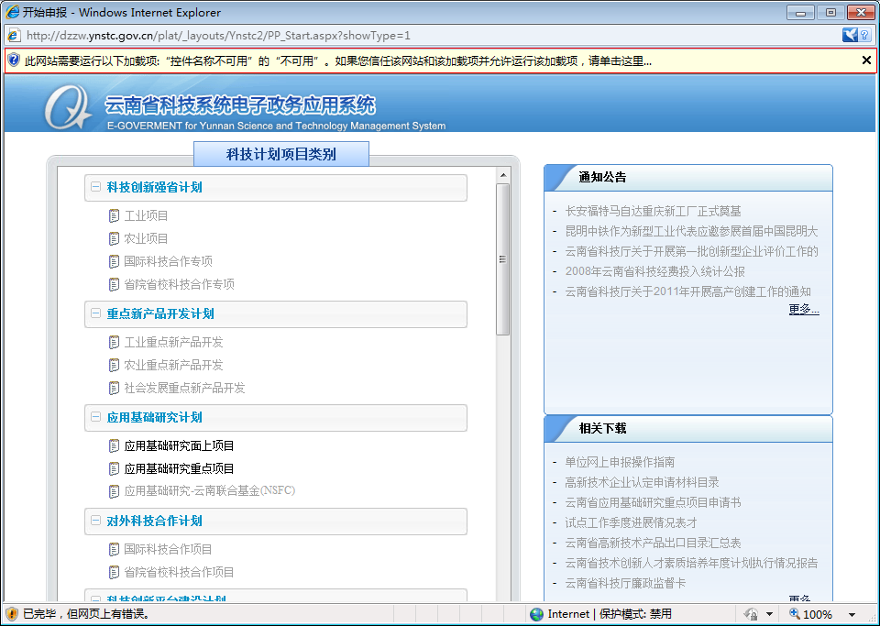
图1-7
- 系统首先检测是否装有weboffice在线编辑插件，如果没有提示安装(图1-8)，点击运行后关闭页面，重新打开页面。
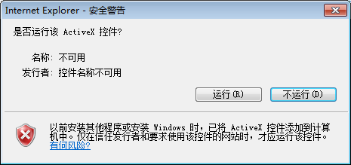
图1-8
- 插件运行后，重启页面，见(图1-9）,点击提示栏然后弹出安装程序界面（图1-10）
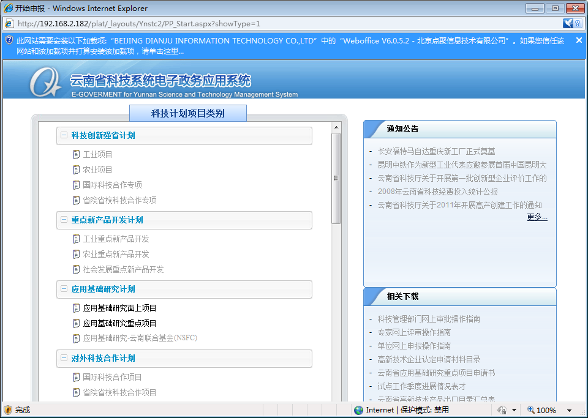
图1-9
- 根据向导安装插件（图1-10）
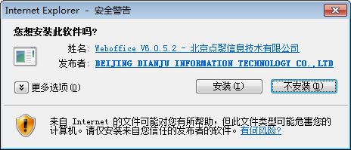
图1-10
- 关闭页面，重新点击项目计划申报，选择计划类别，进入填写申报计划项目信息页面,根据表单提示填写相关内容，可以事先根据应用基础重点项目的word模版填写好相关内容，然后复制内容粘贴到表单上去,打印申请书时候按照标准的word文档打印一份，签字盖章提交到科技厅相关处室。
- 封面，勾选涉密项目，就不能通过网路申报；填写内容，点击
“保存”链接保存；（图1-11）
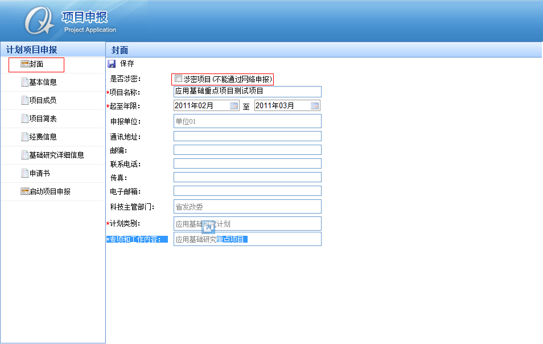
图1-11
- 项目简表信息,填写完成后，点击“保存”链接保存；带红星号为必填项。（图1-12）
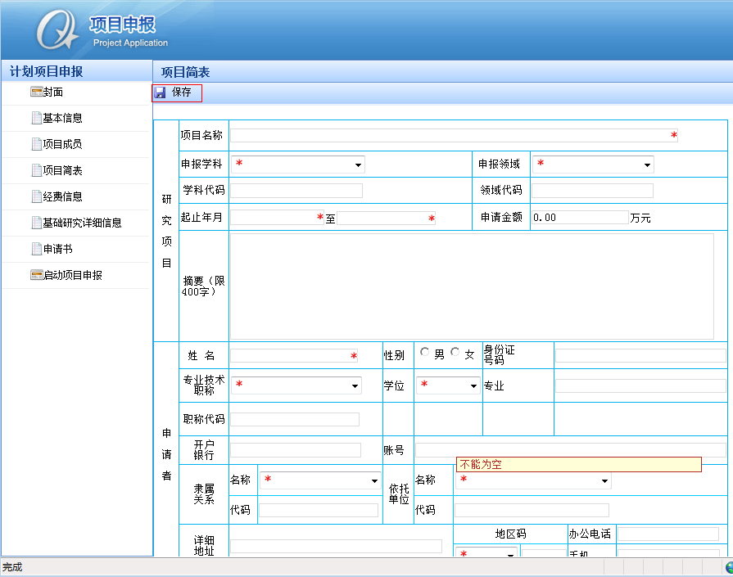
图1-12

- 项目成员:（图1-13）（图1-14）点击“插入项”按钮添加一条新待填记录，并 填写内容，点击【保存】按钮保存；点击姓名旁边蓝色按钮，点击相关菜单可删除记录，在本记录之前或者之手中插入记录，修改内容，点击【保存】按钮保存。
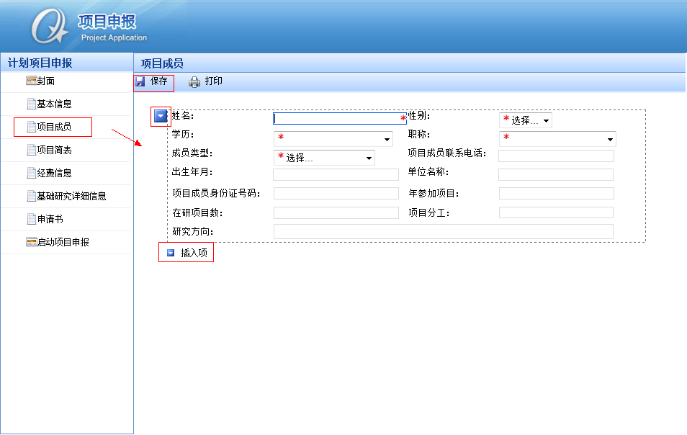
（图1-13）
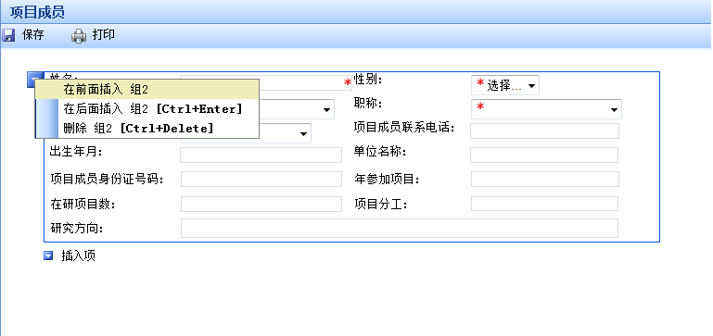
（图1-14）
- 点击“经费信息”选项卡，填写经费信息。填写好后点击保存按钮保存文件信息。通过上传附件信息的方式来提交经费附表信息，点击”单件此外上传附件”来添加相关经费附表文档.比如相关excel,word格式的经费细表（图1-15）经费明细表格式附件见5(经费附表模版信息)
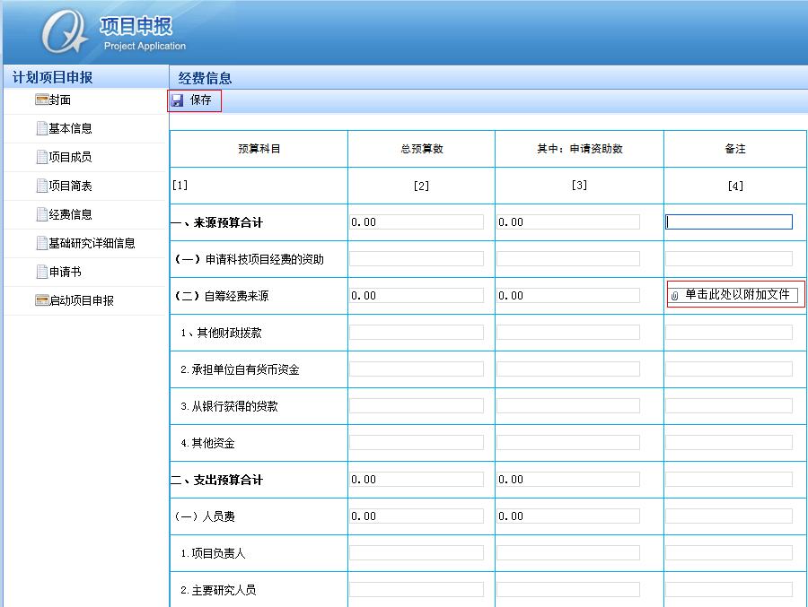
图1-15
- 点击“报告正文”选项卡，填写项目详细信息。 这里需要安装weboffice插件进行编辑，可以事先在word里写好，然后把对应内容复制进来。点击“保存”按钮保存（图1-16）
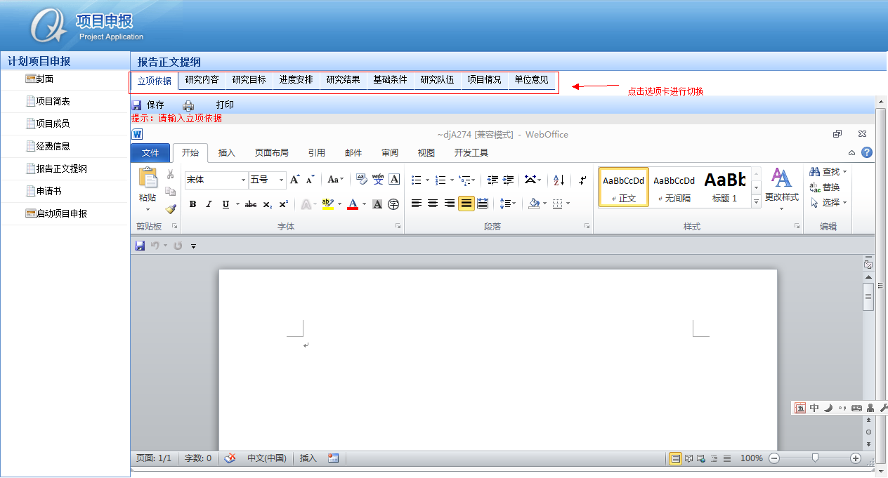
（图1-16）
- 点击申报书选项卡，根据前面填报的内容，生成申请书word文档，可以保存到本地，也可以打印，盖章一份纸制提交科技厅。（图1-17）
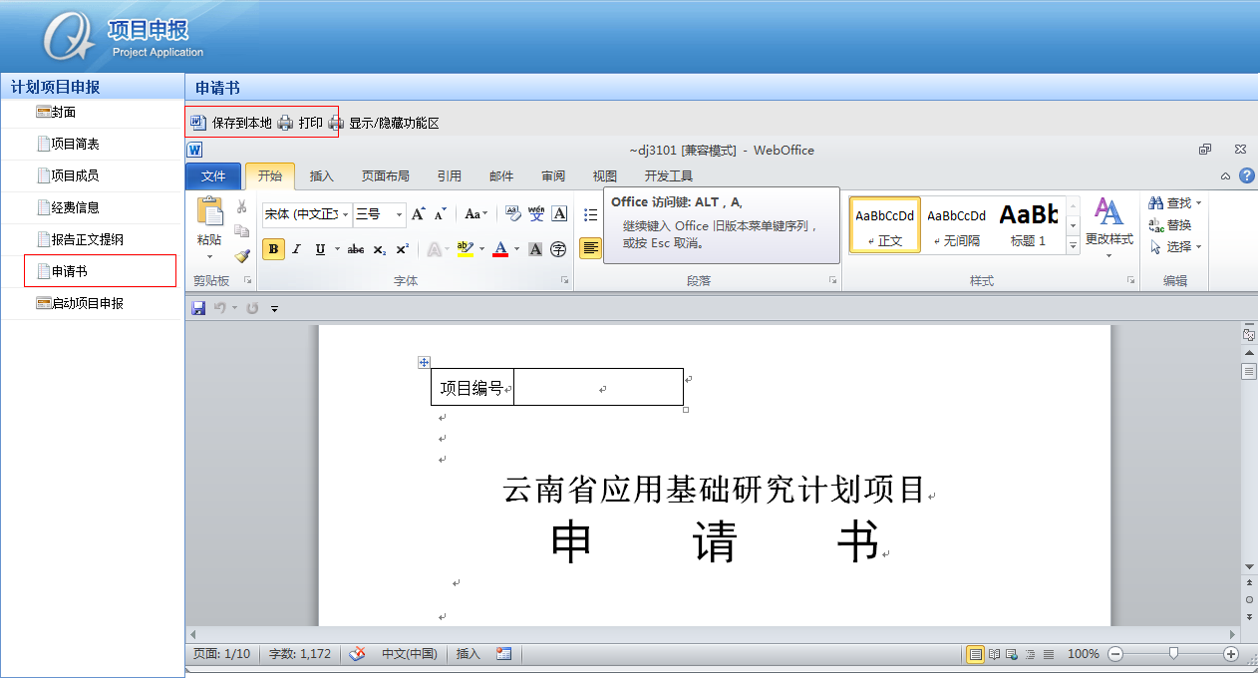
（图1-17）
- 启动项目申报，填写信息，点击“提交”链接，启动项目申报：
（图1-18）
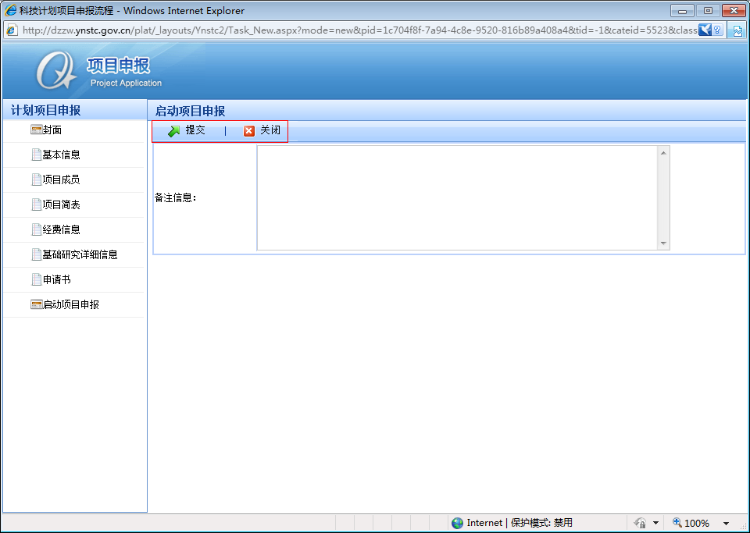图1-18

我申报的项目
功能作用：
单位用户查看未提交的申报项目信息。
操作步骤与方法：
- 用户登录进入主界面；
- 点击左边导航栏“未提交的申报项目”超级链接；（图1-19）点击“继续申报”可以继续完成以前没有提交的项目。
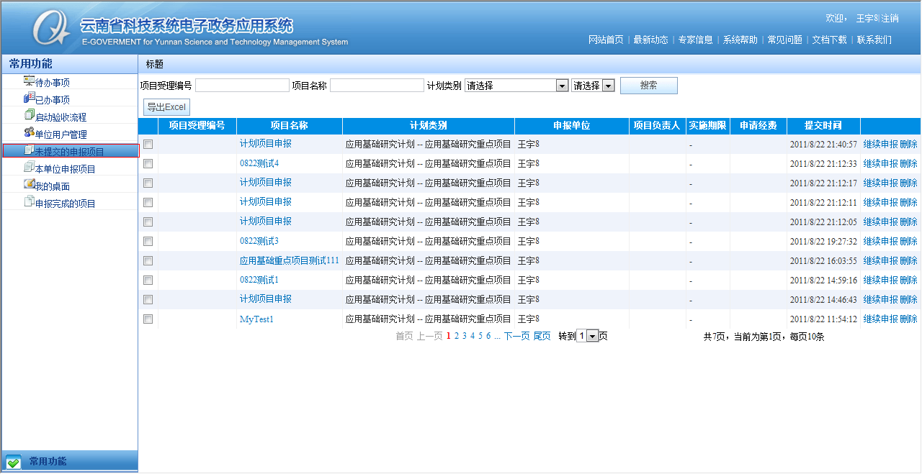
图1-19
- 点击“我完成的申报” 可以查看自己的完成申报的项目。（图1-20）
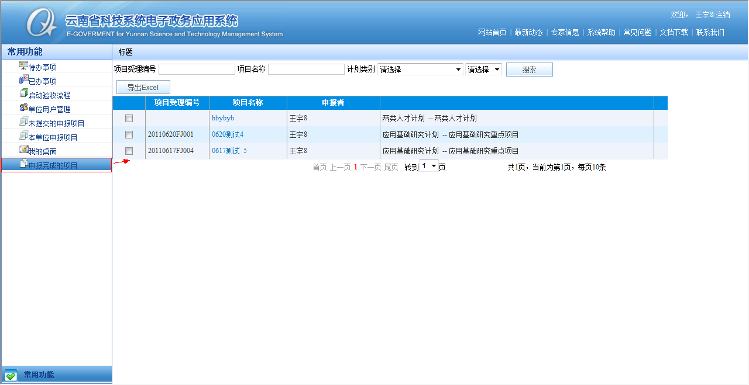
图1-20

申报操作注意事项
- 在申报过程中，可能会因为网络，和并发操作的人数过多原因，系统响应可能会较慢，造成延迟,申报材料可以先按照科技厅下发的word申请书模版填好（防止提交数据的时候出现意外情况，造成数据丢失），然后用复制粘贴方式把内容填报到规定的地方，每填报完一个内容请即时保存,保证数据提交正确.
- 在申报过程中无论遇到什么情况，可以通过以下联系方式进行技术咨询
信息中心0871-3133894， 邵传志 13540713808 邮箱ynstc88@163.com

经费附表模版信息
申报单位提交经费明细附件严格按照以下文档格式在本地用word或者excel编辑好，然后以附件形提交，详细信息见 《经费附表模版信息》

